Họ tên: Phan Hữu Tín

MSSV: 21018801

**Bài 1: Chạy một container đơn giản với Docker Compose**

Yêu cầu:

Tạo một container chạy Nginx bằng Docker Compose.

Map cổng 8080 của máy host với cổng 80 của container.

Chạy localhost:8080

**Bài 2: Chạy MySQL với Docker Compose**

Yêu cầu:

Tạo một container chạy MySQL phiên bản 8.0.

Đặt username là user, password là password và database là mydb

Cấu hình docker-compose.yml:

Kiểm tra ở HeidiSQL

**Bài 3: Kết nối MySQL với PHPMyAdmin**

Yêu cầu:

Chạy MySQL và PHPMyAdmin với Docker Compose.

PHPMyAdmin chạy trên cổng 8081.

**Bài 4: Chạy ứng dụng Node.js với Docker Compose**

Yêu cầu:

Chạy một ứng dụng Node.js đơn giản với Express.

Chạy với backend có sẵn:

Kiểm tra kết quả

Ví dụ Login:

**Bài 5: Chạy Redis với Docker Compose**

Yêu cầu:

Chạy một container Redis trên cổng 6379.

Kiểm tra Redis

**Bài 6: Chạy WordPress với MySQL**

Yêu cầu:

Chạy WordPress với MySQL bằng Docker Compose.

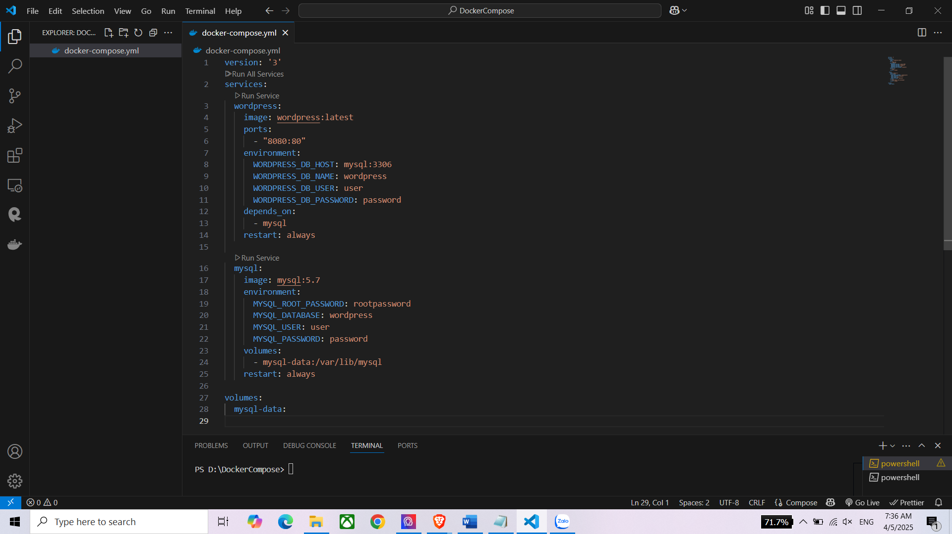

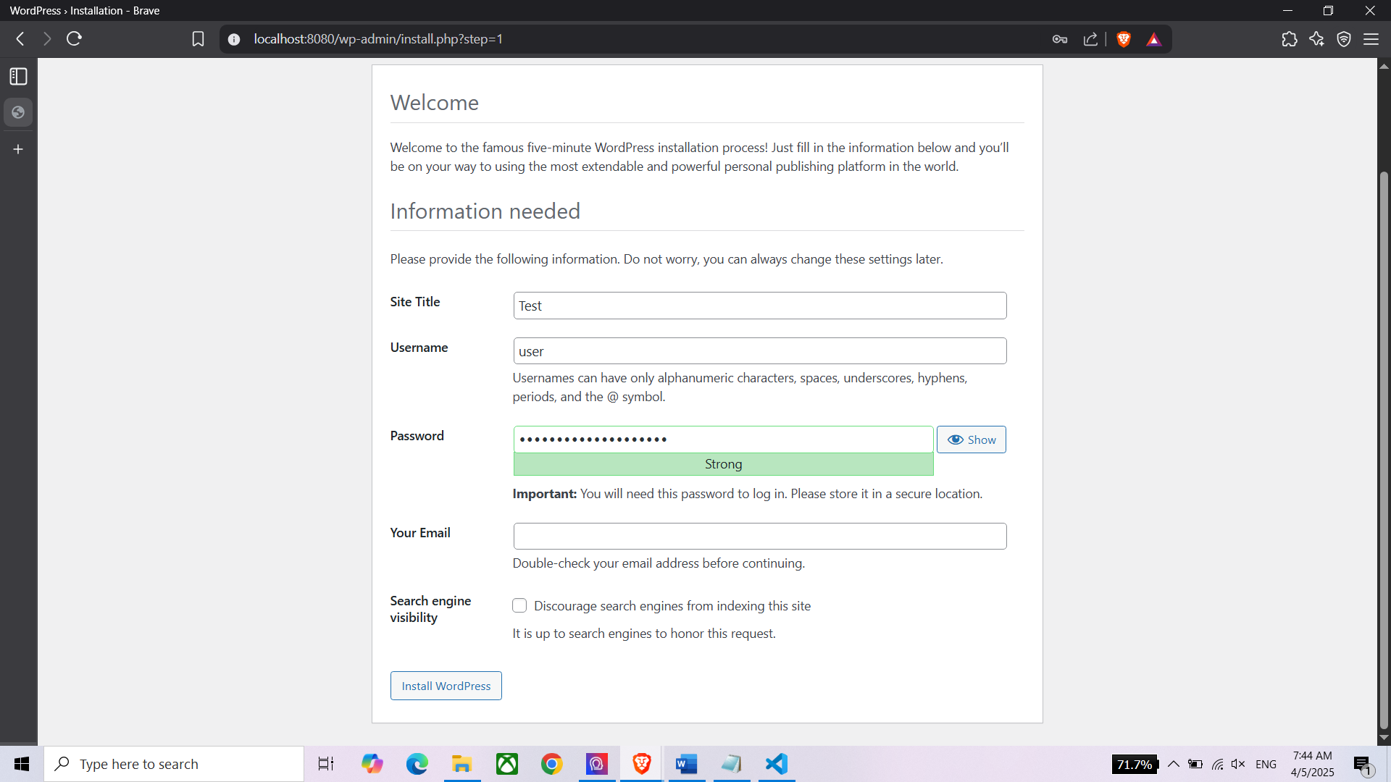

**Bài 7: Chạy MongoDB với Docker Compose**

Yêu cầu:

Chạy MongoDB và Mongo Express để quản lý.

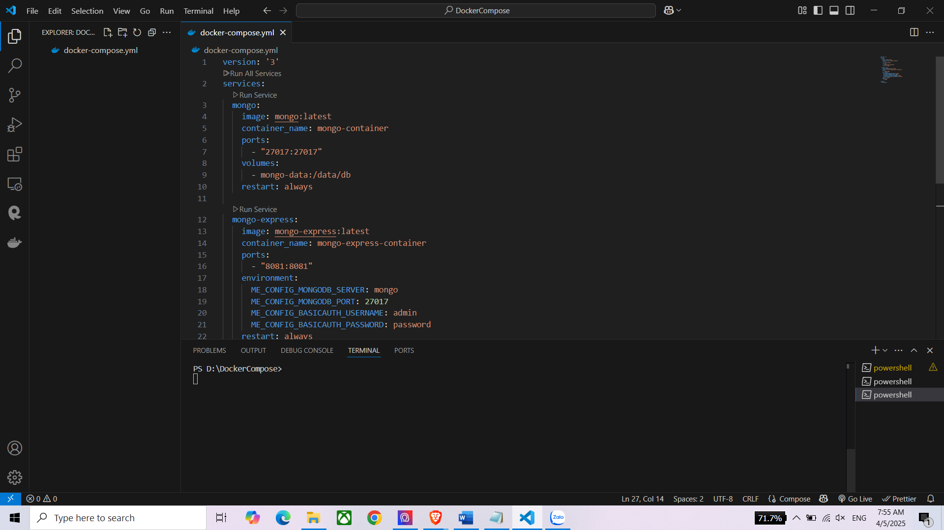

**Bài 8: Kết nối nhiều dịch vụ với Docker Compose**

Yêu cầu:

Chạy Node.js kết nối với MySQL.

**Bài 9: Chạy ứng dụng Python Flask với Docker Compose**

Yêu cầu:

Chạy ứng dụng Flask đơn giản với Docker Compose.

Cấu hình

Kết quả:

